椒盐噪声和中值滤波

算法描述：

（i）分别产生2个独立、在区间[0,255]内均匀分布的随机矩阵t1 (x, y)和t2 (x, y)，

t1(x, y)！=t2(x, y)。

使用t1=rand(M,N)*255; t2=rand(M,N)*255;生成

其实rand随机出t1(x,y)==t2(x,y)的概率已经非常小了，为了保证t1(x,y)!=t2(x,y)。

for循环遍历每一个像素，如果相等就t2(x,y)=rand()*255直到二者不等。

（ii）采用下式产生椒盐噪声图像：

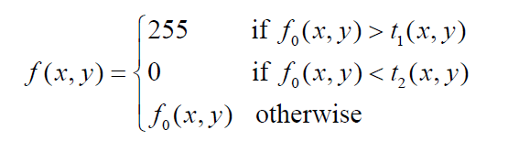

for循环搞定

（iii）采用3*3窗口实现中值滤波。

先填充原图像，f_exp=padarray(f,[pm,pn],'symmetric','both');

选用symmetric以达到更好效果，both则是图像两边都填充。

for i=pm+1:pm+M

for j=pn+1:pn+N

取滤波区域为矩形

submatrix=f_exp(i-pm:i+pm,j-pn:j+pn);

矩形转化为向量，方便求中值

sub_vec=submatrix(:);

求滤波区域中值

M=median(sub_vec);

滤波后相同位置的新像素

f_median_filter(i-pm,j-pn)=M;

end

end

记得转换成uint8，不然imshow会把它当成double类型，然后就很多白色图像了。

（qwq我开始忘记转换了，以为是其他地方错了，然后乱debug了好久）

f_median_filter=uint8(f_median_filter);